**Quadro 1 – Atividades desenvolvidas in loco com os discentes de nutrição**.

|  |  |  |
| --- | --- | --- |
| **ATIVIDADES** | **OBJETIVOS** | **LOCAL** |
| Visita ao espaço de produção do projeto hortaliças em hidroponia | Mostrar aos discentes uma produção sustentável em uma instituição pública de ensino visando a pesquisa e consumo sustentável dos alimentos. | Núcleo de Meio Ambiente (NUMA/UFPA) / Belém- PA |
| Visita em um estabelecimento rural | Mostrar aos discentes a produção de alimentos com práticas agroecológicas em um estabelecimento rural | Sítio Velho Roque/ Marituba- PA |
| Visita em uma feira de produtos orgânicos | Mostrar aos discentes a comercialização dos alimentos orgânicos com foco no consumo consciente com o ambiente. | Feira dos produtos orgânicos na praça Batista Campos/ Belém- PA |
| Visita na Companhia Nacional de Abastecimento | Mostrar aos discentes a dinâmica da Política de Aquisição dos Alimentos (PAA) no contexto da segurança alimentar e nutricional paraense. | Companhia Nacional de Abastecimento (Conab) -Belém- PA |
| Visita em uma escola municipal de produção sustentável | Mostrar aos discentes o projeto quintais produtivos e a dinâmica do PNAE em uma escola municipal uma zona periférica | Escola Fazendinha Esperança/ Marituba- PA |
| Visita em um espaço gastronômico de cultura alimentar regional | Mostrar aos discentes um restaurante com alimentos da cultura alimentar do estado do Pará | IACITATA (Centro de Cultura Alimentar) / Belém- PA |
| Visita em um restaurante de consumo saudável e sustentável | Mostrar aos discentes um estabelecimento gastronômico com alimentos regionais produzidos pela agricultura familiar | Toró Gastronomia Sustentável/ Belém- PA |

**Fonte: os autores (2020)**

**Figura 1 – Atividade na Escola Fazendinha Esperança**

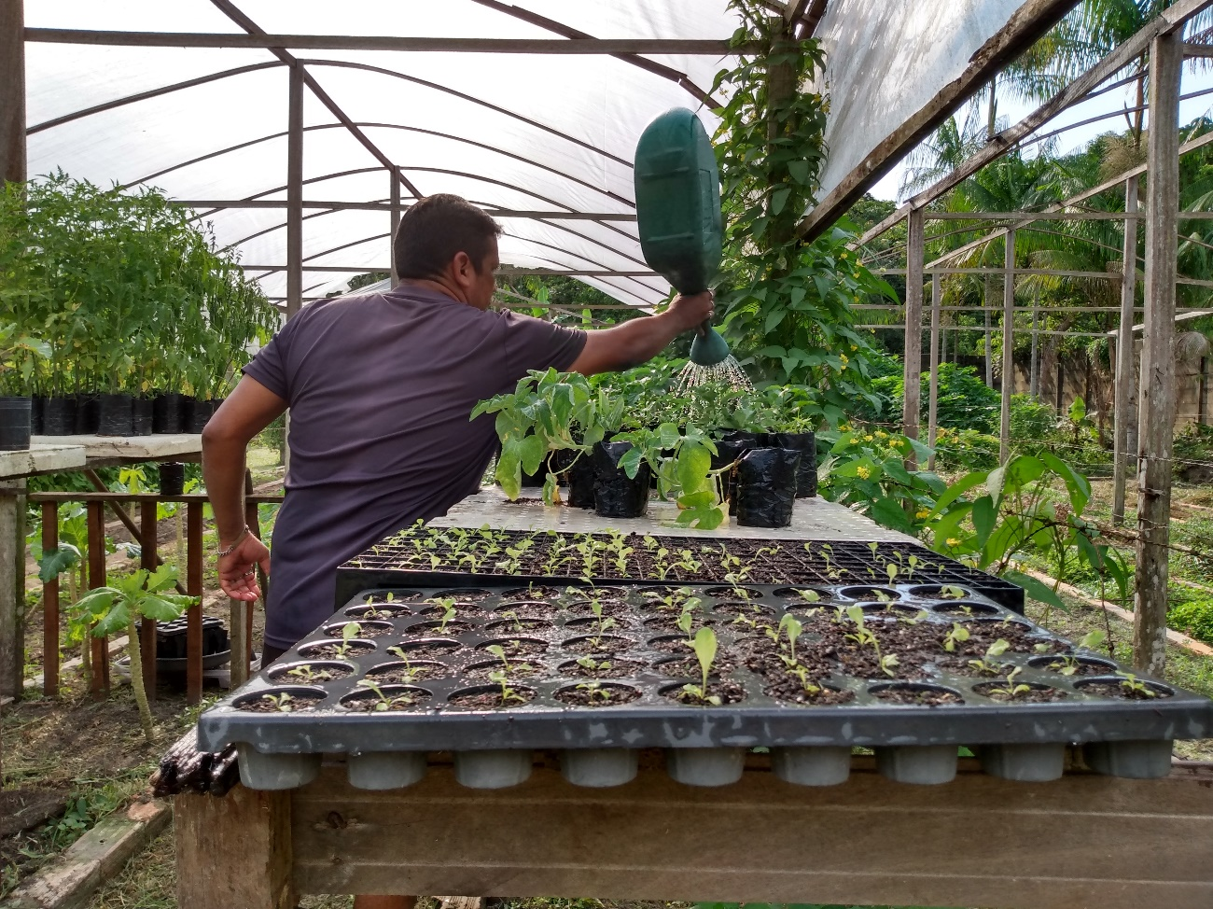

**Figura 1 – Atividade na Escola Fazendinha Esperança**

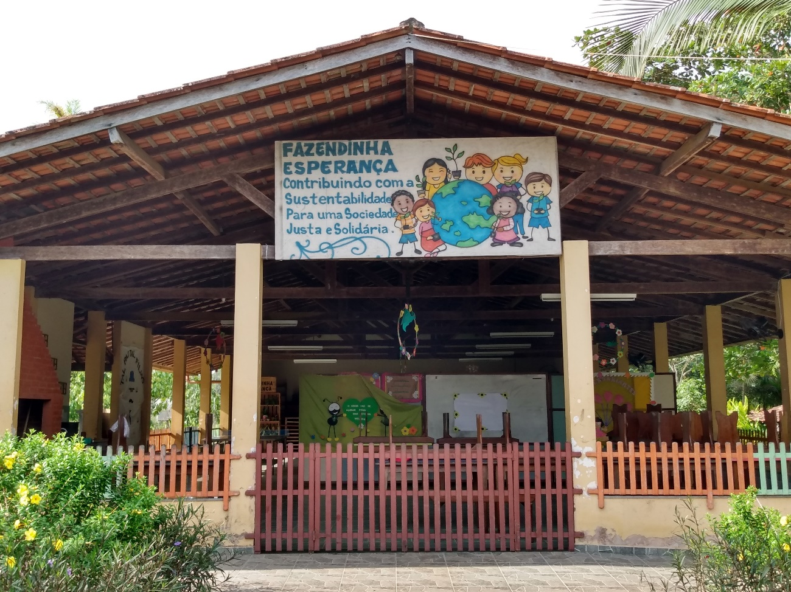

**Fonte: os autores (2020)**

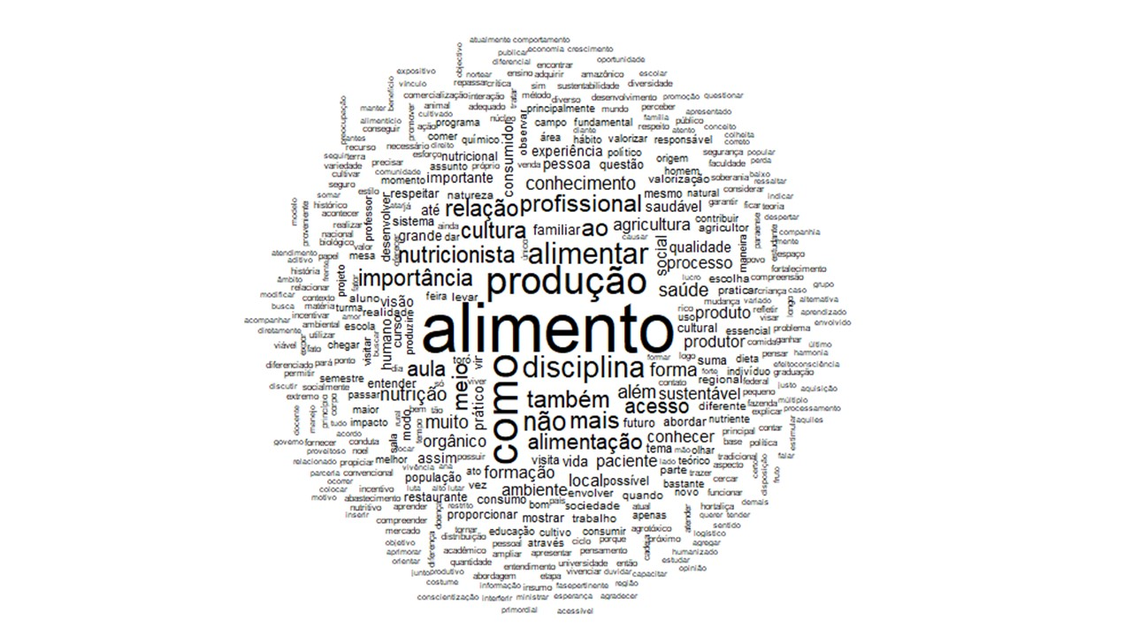**Figura 2 – Palavras mais citadas pela turma na avaliação da disciplina**

**Fonte: os autores (2020)**